Atomes et molécules

- Propriétés des atomes :

1) Les atomes sont de …………………. particules de matière, qui sont ……………………….. (en forme de petites boules) et qui ont chacun une masse.
2) Les atomes peuvent s'accrocher les uns aux autres de différentes façons pour former des ……………………… . (qui composent la plupart des objets)
3) Il existe une centaine de sortes d’ …………..……… différents .
4) En chimie, on ne peut ni créer ni …………...…… les atomes.
Le nombre total d'atomes de chaque sorte ne change donc JAMAIS pendant une réaction ……………………. .

- Symboles des atomes

Les chimistes ont donné des noms aux différents atomes qui existent dans la nature. On parle d’atomes de carbone, d’atomes d’oxygène, d’atomes de fer, d’atomes d’hydrogène etc.

Chaque atome différent est représenté par un symbole en chimie. Ces différents symboles commencent touJOURS par une lettre majuscule et il s’agit souvent de la première …………… du nom de l’atome (mais pas toujours).

Les chimistes ont à présent un grand tableau avec tous les atomes trouvés jusqu’à aujourd’hui. C’est le chimiste russe Dimitri Mendeleïev qui a eu l’idée de classer tous les atomes connus à son époque dans un tableau en fonction de leurs propriétés. Ce travail a permis de mieux comprendre la matière et a permis à Mendeleïev de prédire l’existence d’atomes encore inconnus.

Chercher dans le tableau de tous les atomes à la fin ( la « classification périodique ») les symboles des atomes suivants :

Nom de l’atome | Symbole |  | Nom de l’atome | Symbole |  | Nom de l’atome | Symbole |  | Nom de l’atome | Symbole
Hydrogène |  |  | Azote |  |  | Fer |  |  | Argon
Carbone |  |  | Phosphore |  |  | Cuivre |  |  | Magnésium
Oxygène |  |  | Soufre |  |  | Aluminium |  |  | Silicium

Comme il existe une centaine d’atomes différents et qu’il n’y a que 26 lettres dans notre alphabet, on a ajouté une deuxième lettre minuscule après la lettre majuscule quand le nom des atomes commençait par une ………………... qui était déjà utilisée.

Le symbole d’un atome est soit une lettre majuscule toute seule, soit une lettre majuscule suivie d’une minuscule.

S’il y a plusieurs majuscules, alors il y a forcément ……………. ……….……… différents dans la molécule.
- Les formules des molécules

Une molécule est un assemblage de plusieurs .…………………. accrochés fortement les uns aux autres.
Pour différencier les différentes molécules on peut les appeler par leur nom mais chacune a une formule chimique qui permet de savoir de quels ………………… elle est constituée.

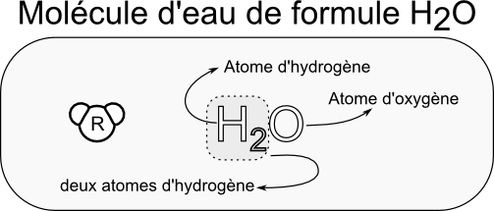

On note en indice (en petit, sous la ligne) et après le symbole de l'atome, le nombre d'……………...….. de cette sorte contenu dans cette …………...…. .

Si une molécule ne contient qu'un seul atome d'une sorte donnée, pour simplifier l'écriture on ne met pas le chiffre « 1 » après son symbole.

La formule H₂O se lit :
« Une molécule composée de deux atomes d'hydrogène et d'un atome d'oxygène accrochés ensemble »

Les molécules peuvent aussi être représentées avec leur modèle moléculaire sous forme d'assemblages de boules colorées représentant les différents atomes
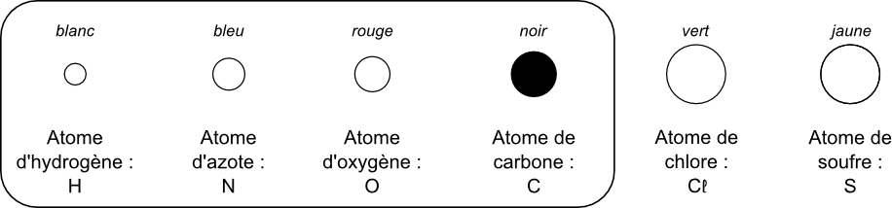

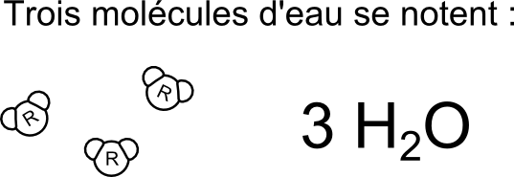
Si on veut dénombrer plusieurs molécules d'une même sorte, on écrit alors leur nombre de taille normale mais en plaçant les chiffres ………………... la formule de la molécule ( et non pas après !).

Exercice : écriture de formules chimiques. On peut ensuite chercher le nom de la molécule en tapant sa formule chimique dans un moteur de recherche.

Remarque : Si plusieurs sortes d'atomes composent une molécule, on écrit en premier les atomes de carbone, ensuite on écrit les atomes d'hydrogène, puis ceux d'azote et enfin ceux d'oxygène. (Ainsi la formule est la même pour tous)


